升级说明

升级前建议先备份程序文件和数据库文件

- 到服务器上或者空间上，把程序包备份下（或者把自己修改过的文件备份下），然后到网站后台备份下数据库
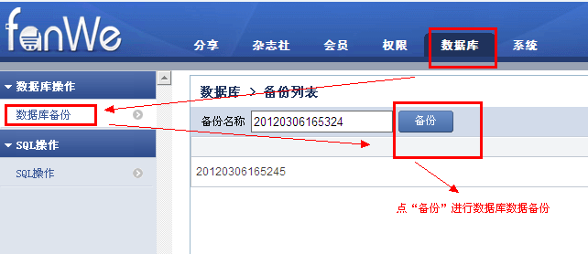

- 上传升级包到网站目录（服务器或空间上），覆盖旧文件

- 打开浏览器运行下：域名+update （运行http://www.xxxxx.com/update）

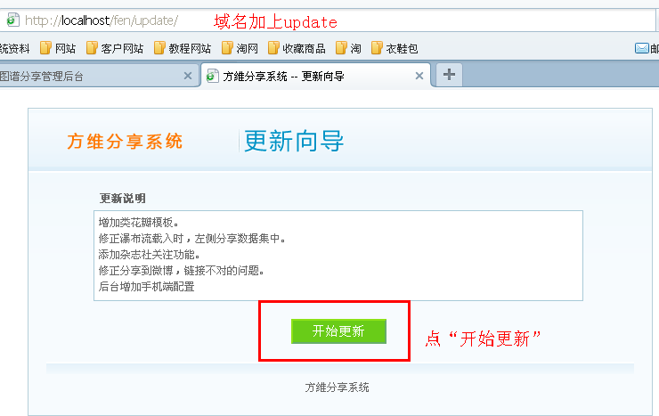

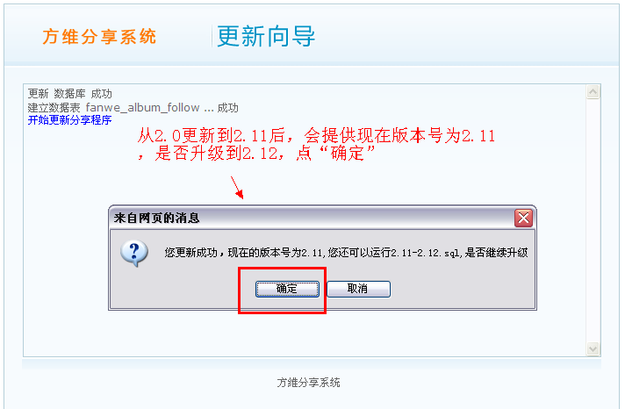

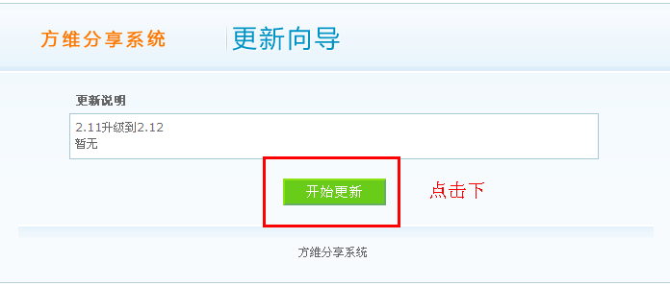

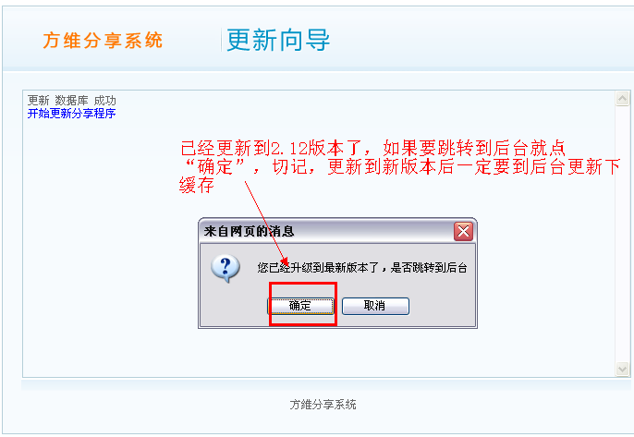

7.进入后台更新系统缓存



